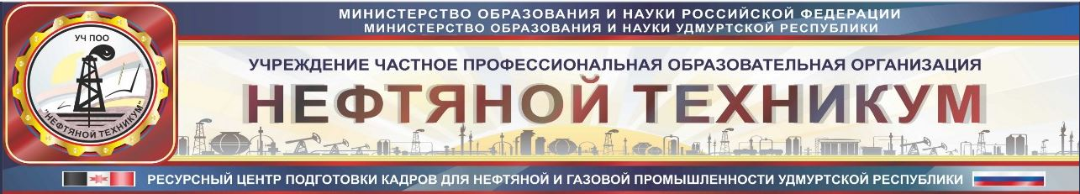
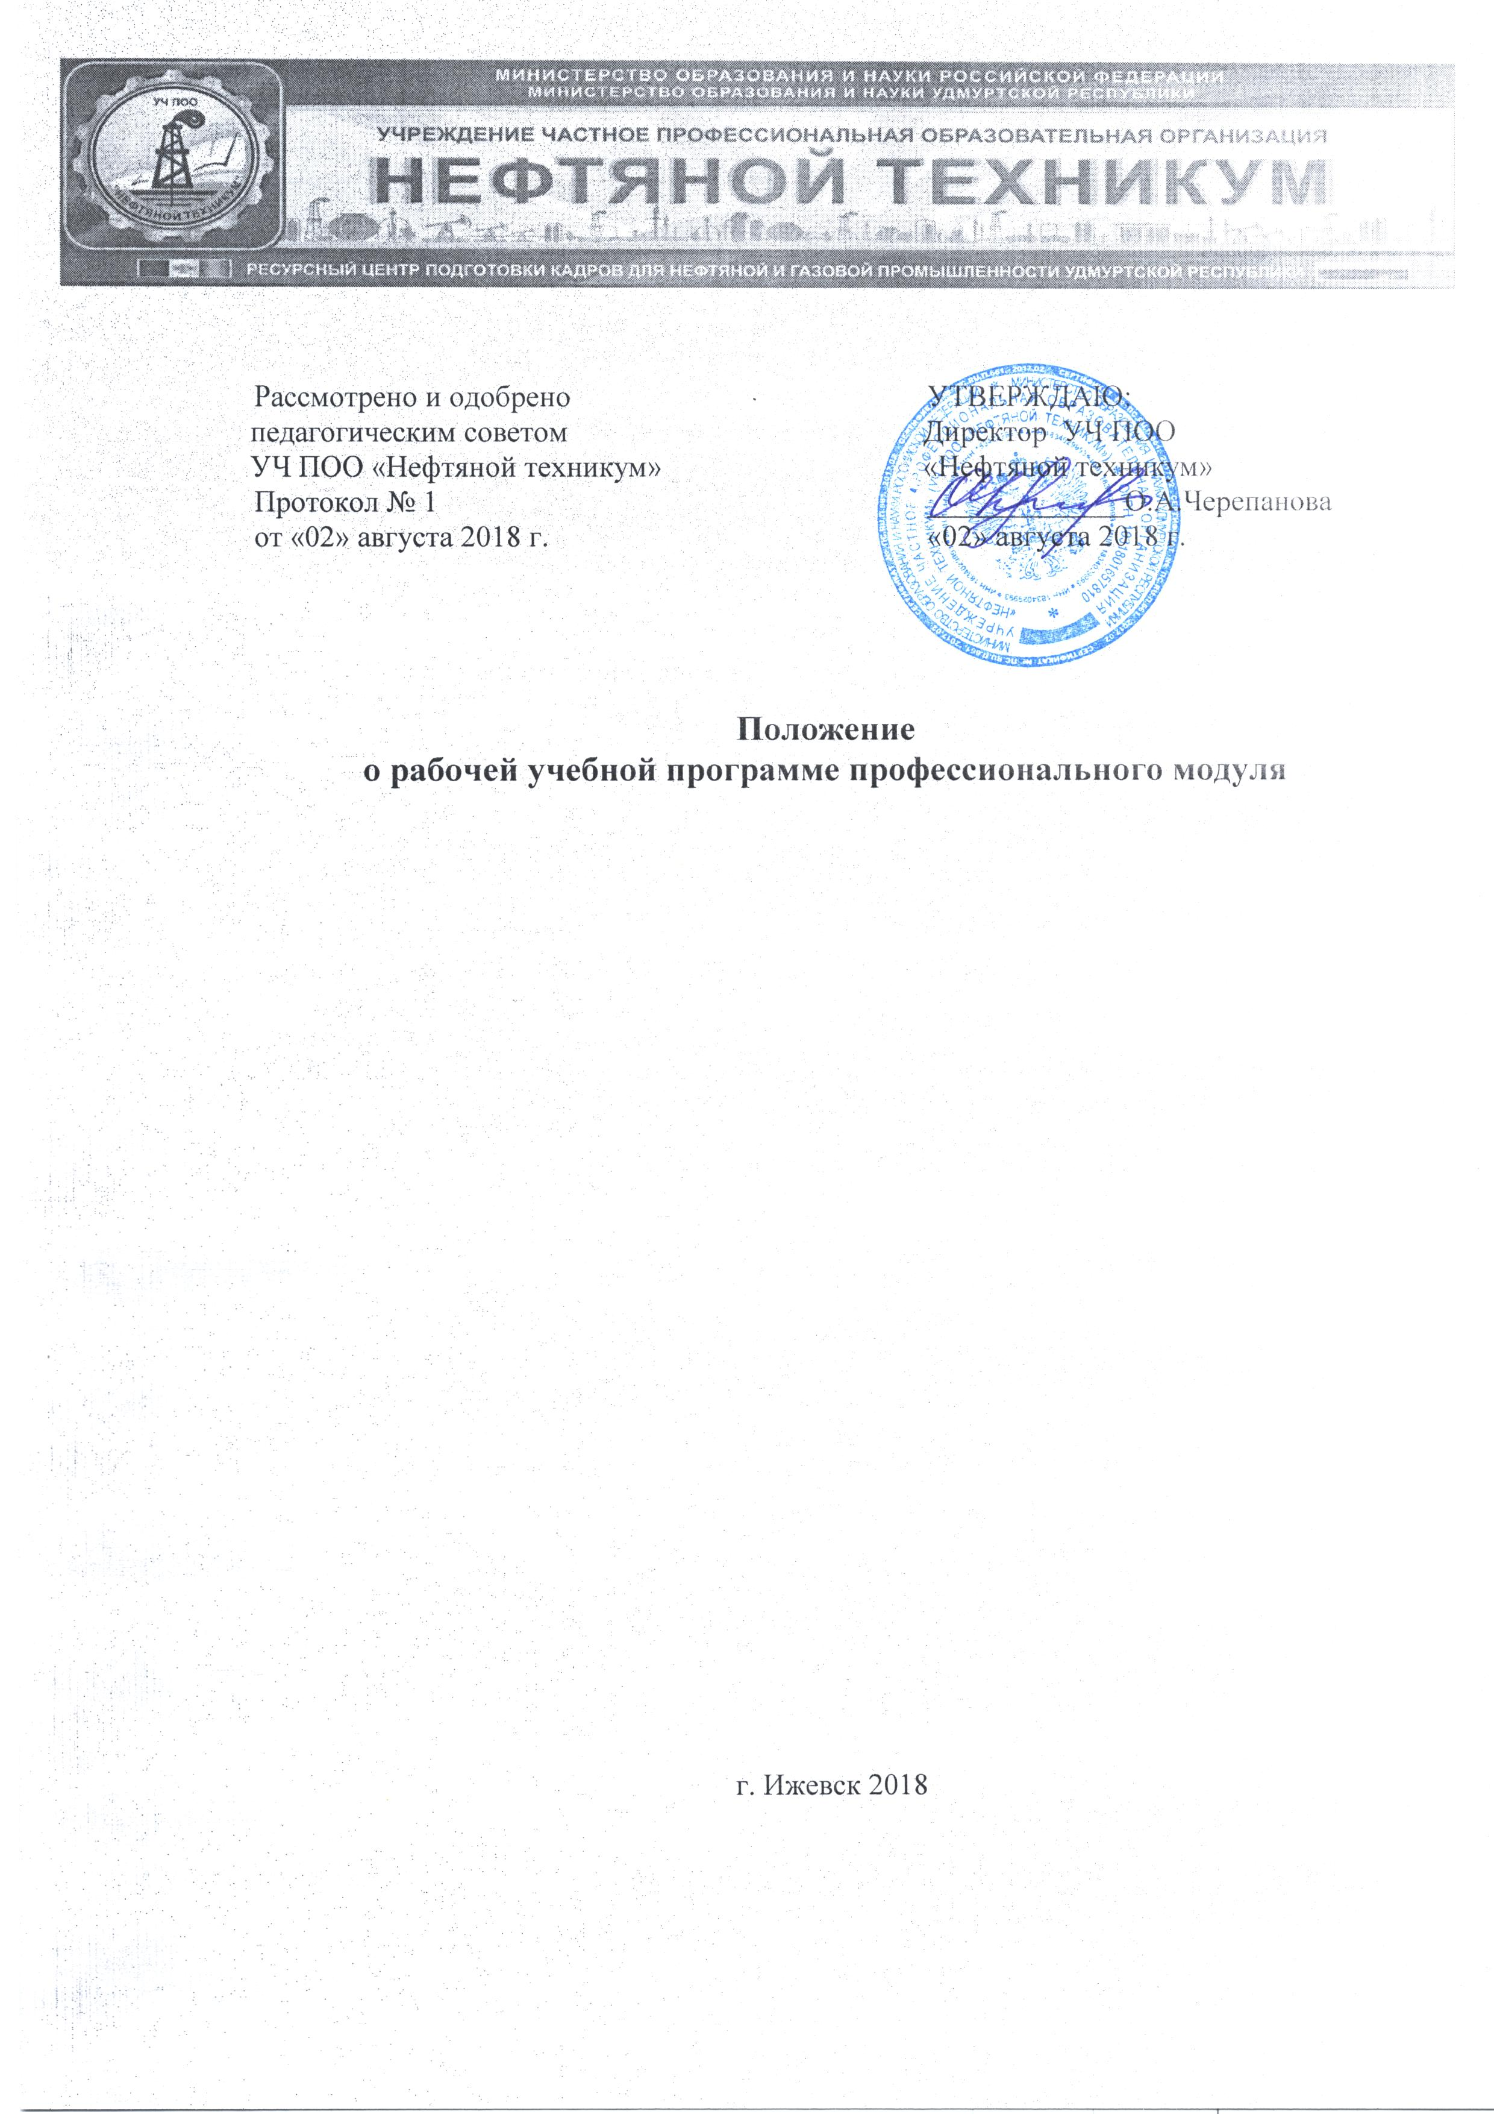

Рассмотрено и одобрено  педагогическим советом  УЧ ПОО «Нефтяной техникум»  Протокол № 1  от «02» августа 2018 г. |  | УТВЕРЖДАЮ:  Директор УЧ ПОО  «Нефтяной техникум»  _____________О.А.Черепанова  «02» августа 2018 г.

Положение
о рабочей учебной программе профессионального модуля

г. Ижевск 2018

Положение о рабочей учебной программе профессионального модуля

1. Общие положения
1.1 Настоящее положение устанавливает общие требования к структуре, содержанию, оформлению, утверждению рабочих программ профессиональных модулей.
1.2 Настоящее Положение составлено в соответствии со следующими регламентирующими документами:
 Законом РФ «Об образовании» от 29 декабря 2012 года № 273-ФЗ;
 Типовым положением об образовательном учреждении среднего профессионального образования, утвержденным Постановлением Правительства РФ от 18.07.2008 г. № 543;
 Действующими Федеральными государственными образовательными
стандартами начального и среднего профессионального образования (далее –
ФГОС СПО, (НПО);
 Разъяснениями по формированию примерных программ профессиональных модулей НПО и СПО на основе ФГОС НПО и ФГОС СПО (Приложение к письму Департамента государственной политики в сфере образования Министерства образования и науки РФ от 18 декабря 2009 г. № 03-2672);
1.3. Рабочая программа профессионального модуля – документ, предназначенный для реализации требований федерального государственного образовательного стандарта среднего профессионального образования по конкретному профессиональному модулю рабочего учебного плана техникума.
1.4.Рабочая программа разрабатывается преподавателем (или группой преподавателей) самостоятельно на основе примерной программы профессионального модуля. Рабочая программа профессионального модуля должна содержать четко сформулированные требования к результатам ее освоения: знаниям, умениям и практическому опыту.

2. Рабочая программа профессионального модуля должна содержать:
- титульный лист;
- содержание;
- паспорт рабочей программы профессионального модуля;
- результаты освоения профессионального модуля;
- структура и содержание профессионального модуля;
- условия реализации профессионального модуля;
- контроль и оценка результатов освоения профессионального модуля (вида профессиональной деятельности).

2.1. Титульный лист должен содержать:
- название организации-разработчика
- код и название профессионального модуля;
- специальность (и), для которой предназначен модуль
- год разработки
Оборотная сторона титульного листа содержит:
- гриф утверждения зам. директора по учебной работе
- гриф рассмотрения программы на предметно-цикловой комиссии с указанием номера и даты протокола
- сведения о ФГОС, на основе которого разработана рабочая программа модуля с указанием специальности (специальностей) СПО и ее (их) кода.
- сведения об организации-разработчике и разработчиках (с указанием их ФИО, должности, ученой степени, звания при их наличии)
- сведения об экспертизе программы (кем рекомендована, номер, дату заключения экспертного совета).
2.2. Содержание включает перечень разделов рабочей программы с указанием нумерации страниц.
2.3. Паспорт рабочей программы профессионального модуля содержит следующие разделы:
- область применения рабочей программы с указанием специальности (специальностей, укрупненной группы специальностей), основного вида деятельности в рамках данной специальности и соответствующих профессиональных компетенций, а также сведения о возможности использования программы в дополнительном профессиональном образовании
- цели и задачи профессионального модуля – требования к результатам освоения профессионального модуля с указанием требований к умениям, знаниям и практическому опыту в соответствии с перечисленными в ФГОС по профессиям
- рекомендуемое количество часов на освоение рабочей программы профессионального модуля с указанием
максимальной нагрузки обучающегося в часах (в соответствии с учебным планом по профессии)
обязательной аудиторной нагрузки обучающего в часах (в соответствии с учебным планом по профессии)
самостоятельной работы обучающегося в часах (в соответствии с учебным планом по профессии).
2.4. В разделе 2 «Результаты освоения профессионального модуля» указывается вид профессиональной деятельности, которым должны овладеть обучающиеся по окончанию изучения модуля и наименование результатов обучения (перечень профессиональных и общих компетенций с указанием их кода). Наименование результата обучения приводится в соответствии с текстом ФГОС.
2.5. Структура и содержание профессионального модуля включает разделы:
- тематический план профессионального модуля
- содержание обучения по профессиональному модулю.
2.5.1. Тематический план профессионального модуля содержит коды профессиональных компетенций, наименование разделов профессионального модуля, объем учебного времени по видам учебной работы как при очной, так при заочной форме получения образования.
2.5.2. В разделе «Содержание обучения по профессиональному модулю» указываются разделы, междисциплинарные курсы, входящие в состав профессионального модуля (ПМ). Раздел ПМ – часть рабочей программы ПМ, которая характеризуется логической завершенностью и направлена на освоение одной или нескольких профессиональных компетенций. Наименование раздела профессионального модуля должно начинаться с отглагольного существительного и отражать совокупность осваиваемых компетенций, умений и знаний. Внутри каждого раздела указываются междисциплинарные курсы с соответствующими темами. Междисциплинарный курс – система знаний, умений и практического опыта, отобранная на основе взаимодействия содержания отдельных учебных дисциплин с целью внутреннего единства образовательной программы профессионального модуля. По каждой теме междисциплинарного курса описывается содержание учебного материала (в дидактических единицах), наименование необходимых лабораторных работ и практических занятий (отдельно по каждому виду), контрольных работ, а также тематика самостоятельной работы. Объем часов определяется по каждой позиции столбца 3. Уровень освоения проставляется напротив дидактических единиц в столбце 4.
Для характеристики уровня освоения учебного материала используются следующие обозначения:
1 – ознакомительный (узнавание ранее изученных объектов, свойств)
2 – репродуктивный (выполнение деятельности по образцу, инструкции или под руководством)
3 – продуктивный (планирование и самостоятельное выполнение деятельности, решение проблемных задач).
Образовательное учреждение имеет право включать дополнительные темы по сравнению с примерными программами профессионального модуля.
Перечень лабораторных и практических занятий, а также количество часов, отведенных на них могут отличаться от рекомендованных примерной программой, но при этом они должны формировать уровень подготовки, определенный государственными требованиями, а также дополнительными требованиями к уровню подготовки обучающегося, установленными самим образовательным учреждением.
При планировании самостоятельной работы студенту могут быть рекомендованы такие виды заданий, как решение упражнений и задач, выполнение расчётно-графических работ, анализ производственных ситуаций, решение ситуационных производственных задач, подготовка к семинарам, деловым играм и участие в них, работа на тренажёрах, подготовка рефератов, докладов, постановка экспериментов, исследовательская учебная работа и др.

2.6. Условия реализации профессионального модуля включает:
- требования к минимальному материально-техническому обеспечению
- информационное обеспечение обучения
- общие требования к организации образовательного процесса
- кадровое обеспечение образовательного процесса.
В разделе «Требования к минимальному материально-техническому обеспечению» указывается наименование учебного кабинета, его оборудование, включая тренажеры, модели, макеты, технические средства обучения, вт.ч. аудиовизуальные, компьютерные, телекоммуникационные (количество не указывается).
В разделе «Информационное обеспечение обучения» указывается перечень используемых учебных изданий, Интернет-ресурсов, дополнительной литературы. Источники информационного обеспечения делятся на основные и дополнительные. После каждого наименования печатного издания обязательно указываются издательство и год издания (в соответствии с ГОСТом). При составлении учитывается наличие результатов экспертизы учебных изданий в соответствии с порядком, установленным Минобрнауки России.
В разделе «Общие требования к организации образовательного процесса» описываются условия проведения занятий, организации учебной и производственной практики, консультационной помощи обучающимся. Перечисляются учебные дисциплины и профессиональные модули, изучение которых должно предшествовать освоению данного профессионального модуля.
Раздел «Кадровое обеспечение образовательного процесса» содержит требования к квалификации педагогических (инженерно-педагогических) кадров, обеспечивающих обучение по междисциплинарному курсу (курсам), требования к квалификации педагогических кадров, осуществляющих руководство практикой.

2.7. Контроль и оценка результатов освоения профессионального модуля (вида профессиональной деятельности) включает перечень результатов освоения профессионального модуля (освоенные общие и профессиональные компетенции), основные показатели оценки результатов, формы и методы контроля и оценки.
Формы и методы контроля и оценки результатов обучения должны позволять проверять у обучающихся не только сформированность профессиональных компетенций, но и развитие общих компетенций и обеспечивающих их умений. Перечень форм контроля должен быть конкретизирован с учетом специфики обучения по программе профессионального модуля.

Разработал: М.В. Степанова

